Etude de cas : Le Nunavut un « nouveau territoire » du grand nord canadien.
Document 2 : évolution de la limite de la banquise fin août 2002/fin août 2012, d’après le site de l’Université de l’Illinois (en blanc les glaciers)
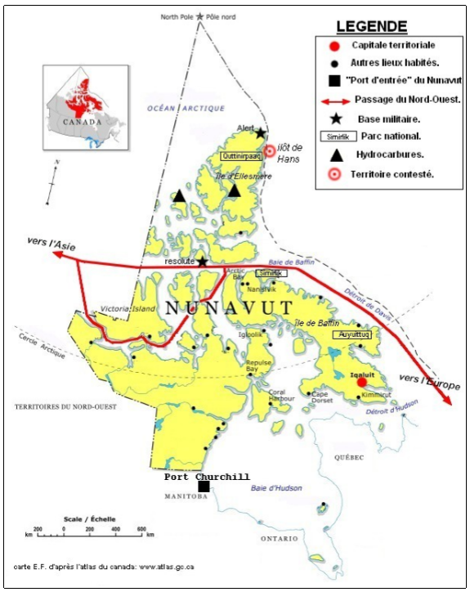
Document 1 : carte de présentation du Nunavut, d’après l’atlas du Canada : www.atlas.go.ca
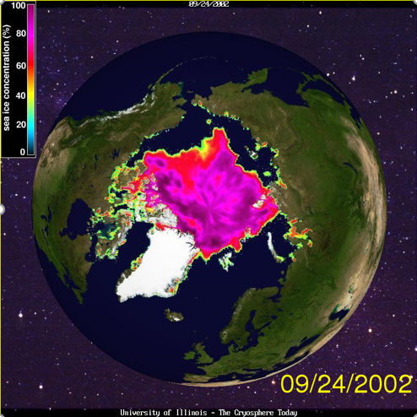

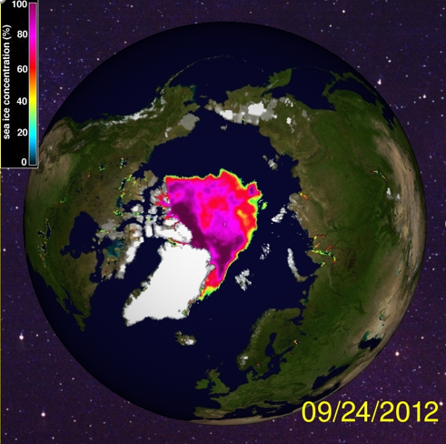

Document 3 : Un territoire en plein essor où abondent les débouchés économiques
Ce nouveau territoire canadien a la taille de l’Europe de l’Ouest et environ deux fois la taille de l’État du Texas. Bien que le Nunavut, qui a été créé en 1999, soit le plus jeune des territoires canadiens, il est déterminé à se distinguer sur la scène internationale en tant qu’acteur économique important et destination par excellence où faire des affaires. Ce territoire renferme de grandes richesses naturelles offrant des débouchés insoupçonnés dans des secteurs aussi variés que l'exploitation minière, la pêche commerciale et l'écotourisme. Le Nunavut est aussi un endroit idéal pour l'exploration scientifique et une plaque tournante pour le commerce grâce à l'accessibilité accrue qu'offre le passage du Nord-Ouest. Pour toutes ces raisons, cette communauté en plein essor attire de plus en plus les entreprises et les investisseurs. Ouverture de sa première mine de diamants en 2006. En 2007, les dépenses relatives à l’exploitation des minéraux s’élevaient à 234 millions $, soit dix fois les niveaux de 1999. Ses ressources pétrolières et gazières rivalisent avec celles Terre-Neuve-et-Labrador et les possibilités de nouvelles découvertes représentent jusqu’à 20 % des ressources futures du Canada. Les pêches ont une valeur au débarquement de plus de 100 millions $. L’établissement de nouvelles pêches commerciales (turbot et crevettes) offrent un accès à une gamme d’aliments uniques sur les marchés mondiaux.
D’après le site du Gouvernement du Canada, Investir au Nunavut, mars 2016.
Document 4 : reportage de 7mn tiré du téléjournal de Radio Canada 2010 https://www.youtube.com/watch?v=yIpn_sDBUlI
Aide à la prise de notes
- Caractéristiques générales du Nunavut : très grand territoire, faible densité de population, capitale Iqaluit (7000h) ville moderne en rapide développement. Contraintes fortes : distances + climat.

- Le Nunavut un territoire autonome : quelle signification ?
Accords signés avec le gouvernement fédéral du Canada en 1999 fondant ainsi le plus grand territoire autochtone autonome du monde : le peuple inuit peut ainsi gérer son territoire seul sans l’aval d’Ottawa.

- Des ressources variées : nombreuses ressources minières, or, uranium, fer, diamants, pêche.

- Un territoire dépendant du sud du pays : idée est que le territoire devienne plus autosuffisant et moins dépendant dans le futur. Pour l’instant, nombreux produits + investissements + hommes viennent du sud importance du trafic aérien à l’aéroport d’Iqaluit

- Des défis : l’éducation, le logement, trouver un équilibre entre monde moderne et culture traditionnelle.

- Un développement réel : Investissements nombreux, créations d’entreprises, construction de nombreux logements à Iqaluit, un intérêt pour la culture inuit + développement du tourisme.

- Un intérêt mondial majeur :
Réunion des ministres des finances du G7 à Iqaluit un territoire qui n’est plus une marge non intégrée + intérêt pour un développement économique important + problème des concurrences entre puissances.
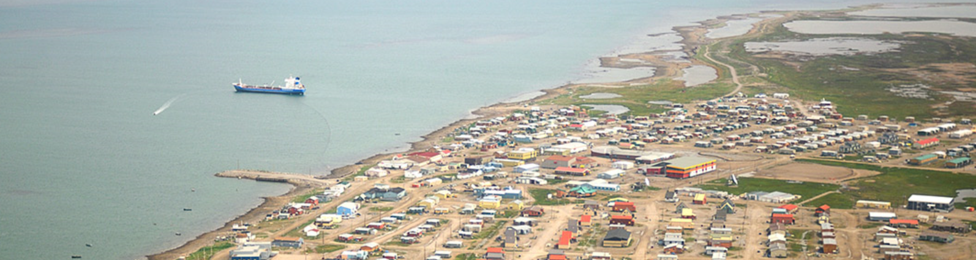
Document 5 : Vue de Kluguktuk, Nunavut.

Document 6 : Un pétrolier s’échoue dans l’Arctique canadien
Un pétrolier transportant quelque neuf millions de litres de diesel s’est échoué dans la voie maritime du passage du Nord-Ouest, dans l’Arctique canadien, a annoncé jeudi un porte-parole des garde-côtes, affirmant que pour le moment rien n’indique que le navire fuit.
“Un pétrolier s’est échoué près de Gjoa Haven” dans la province nordique du Nunavut, a déclaré à l’AFP Nelson Kalil, porte-parole des garde-côtes canadiens. Le Nanny, armé par le groupe canadien Woodward’s Oil, venait ravitailler cette petite communauté inuit vivant sur les rives de la mer de Beaufort, à environ 250 km au nord du cercle arctique, lorsqu’il s’est échoué sur un banc de sable. Le brise-glace Henry Larsen, des garde-côtes canadiens, est rapidement arrivé sur place. Aidé de l’hélicoptère du navire, l’équipage a inspecté la zone et n’a remarqué aucune trace de brut dans les eaux polaires.
“Pour le moment, il n’y a ni pollution, ni dommages sur le navire”, a indiqué à l’AFP Larry Trigatti, en charge des catastrophes écologiques pour les garde-côtes canadiens. Avec l’accélération de la fonte des glaces, l’Arctique canadien n’a cessé de gagner de l’intérêt aux yeux d’Ottawa, mais aussi des groupes spécialisés dans le transport maritime et l’exploitation d’hydrocarbures. Les fonds marins de l’océan Arctique pourraient receler 13% des réserves de pétrole et 30% des réserves de gaz naturel non découvertes de la planète, selon l’agence américaine de recherche géologique. Désormais libre de glaces pendant quelques semaines estivales, le passage du Nord-Ouest est vu par certains comme une voie d’avenir pour relier en peu de temps l’Europe et l’Asie. Egalement, les bateaux de croisière s’y font plus nombreux. Mais la semaine dernière un petit paquebot, le Clipper Adventurer, avait heurté un rocher non cartographié dans cette voie, forçant l’évacuation des 110 passagers et de l’équipage.
Ecologistes, Inuits et certains élus canadiens se sont régulièrement inquiétés des risques de catastrophe écologique et humaine que pourrait engendrer le naufrage d’un navire de commerce, d’un pétrolier, ou encore d’un bateau de croisière. A la différence de la Russie qui dispose de plusieurs bases le long du passage du Nord-Est, le Canada ne possède aucun port en eau profonde en Arctique. Et sa flotte de brise-glaces paraît modeste face à l’étendue à surveiller et protéger. AFP, 3 septembre 2010.
Un espace contraignant mais peuplé | Territoires au N du cercle polaire, présence de banquise entre 6 et 10 mois par an + banquise permanente, une ville Iqaluit 7000 h + lieux habités villages.
Des ressources diversifiées | Nombreuses ressources : halieutiques, minières, pétrole et gaz naturel
Un espace qui s’intègre à l’espace mondial | par le changement climatique | Réduction de la banquise, embâcle +tardive / débâcle + précoce le littoral nord du Nunavut est donc libre de glace pendant la période estival possibilité de circulation maritime.
 | par les transports | Route maritimes nouvelles : passage du nord-ouest, brise-glace + nombreux, aéroport d’Iqaluit
 | par la reconnaissance politique | Un territoire autonome qui mène une politique de développement : attirer les investissements (dont étrangers). Réunion du G7 à Iqaluit, un symbole.
Des enjeux | politiques et sociaux | Contestation de certains territoires et notamment au niveau des espaces maritimes + accroitre la reconnaissance du Nunavut comme entité politique influente dans le cas de discussions internationales par exemple. Trouver un équilibre : construire un territoire moderne sans compromettre la culture inuit.
 | économiques | Poursuivre le développement économique et le diversifier : tourisme par exemple. Promouvoir les possibilités d’investissements via notamment le gouvernement fédéral canadien mais pas seulement. Le passage du Nord-Ouest, un raccourci pour les échanges mondiaux.
 | environnementaux | Des risques dans un environnement qui demeure contraignant : marées noires si développement important de l’exploitation et le transport des ressources pétrolières. Bouleversement des biotopes en lien avec l’évolution climatique.
Travail à partir de l’étude de cas : recherche des informations en complétant le tableau

